TUYÊN TRUYỀN CÁCH PHÒNG CHỐNG BỆNH THỦY ĐẬU TRONG TRƯỜNG MẦM NON
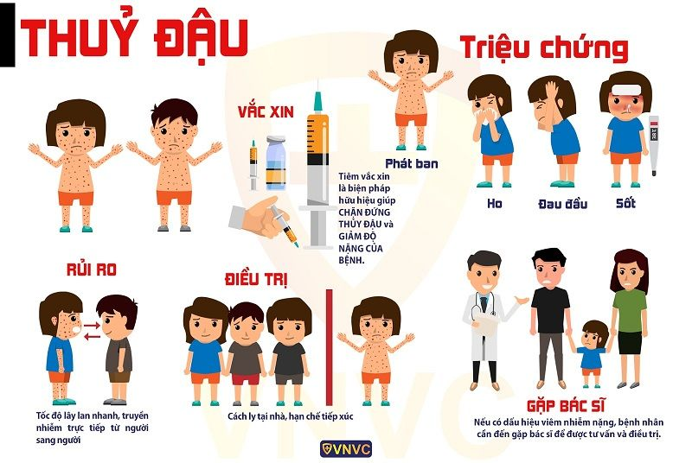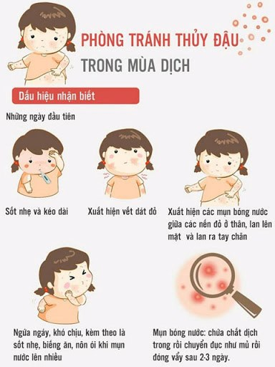
Hiện nay bệnh thủy đậu bắt đầu xuất hiện và ngày càng tăng nhanh tại các khu vực dân cư đông đúc, nhà trẻ, mẫu giáo, trường học … Để chủ động phòng tránh bệnh trường MN Đông Sơn tuyên truyền các bậc phụ huynh học sinh trong trường có thêm kiến thức, kỹ năng phòng tránh bệnh thủy đậu cho con em mình, cho bản thân và người thân trong gia đình biết được những dấu hiệu và nguyên nhân gây bệnh, cách chăm sóc và phòng bệnh như sau:
* Nguyên nhân gây bệnh
- Thủy đậu là bệnh gây ra do virus varicella-zoster , bệnh rất dễ lây cho những người không có miễn dịch với nó.
- Các cơ sở chăm sóc trẻ em trường học và gia đình là nơi rất dễ lây bệnh do tiếp xúc trực tiếp với phát ban hoặc qua những bụi nước có chứa virut gây bệnh khi người bệnh ho hoặc hắt hơi.
- Bệnh gặp ở mọi lứa tuổi nhưng thường gặp nhất ở trẻ em. Bệnh xảy ra ở người lớn nặng hơn trẻ em.
- Bệnh có thể rải rác hoặc bùng phát thành các vụ dịch lớn nhỏ ở nơi đông dân cư, điều kiện vệ sinh kém.
* Triệu chứng và dấu hiệu của bệnh.
- Triệu chứng thường xuất hiện từ 14-16 ngày sau lần tiếp xúc đầu tiên với người bệnh.
- Biểu hiện của bệnh.
+ Sốt nhẹ từ 1-2 ngày.
+ Cảm giác mệt mỏi,chán ăn, đau mỏi người và toàn thân phát ban.
+ Ban thủy đậu thường dưới dạng những chấm đỏ lúc đầu sau đó phát triển thành các mụn nước .
+ Đầu tiên ban mọc ở đầu, mặt, cổ, thân người và các chi.
+ Ban thủy đậu thường rất ngứa.
* Chăm sóc và phòng bệnh
- Chống nhiễm khuẩn, hạ sốt, an thần .
-Tại chỗ : Nốt đậu dập vỡ nên chấm xanh methylen.
- Nên cách ly người bệnh 5 đến 7 ngày để tránh lây lan.
- Luôn mặc quần áo thoáng mát, tránh nước và gió cho người bệnh…
- Vệ sinh cá nhân sạch sẽ.
- Ăn uống đủ chất, uống nhiều nước trong ngày.
-Chú ý cắt ngắn móng tay, giữ sạch tay.
- Trẻ nhỏ phải cho mang bao tay, xoa bột tan vô khuẩn hoặc phấn rôm khắp người đề trẻ đỡ ngứa.
- Tắm rửa bằng các dung dịch sát khuẩn.
- Tránh cọ xát là các bóng nước bị vỡ.
- Tiêm phòng v chống thủy đậu.
Bệnh thủy đậu tuy nhẹ nhưng chúng ta phải chăm sóc, điều trị tốt để đề phòng biến chứng do bệnh thủy đậu gây ra như nhiễm trùng nốt phỏng, viêm phổi, viêm màng não …
Sau đây là một số hình ảnh về bệnh thủy đậu: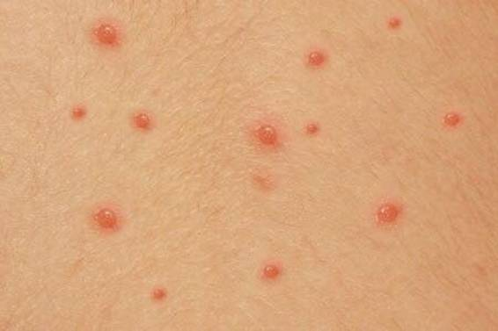
Biểu hiện của bệnh thủy đậu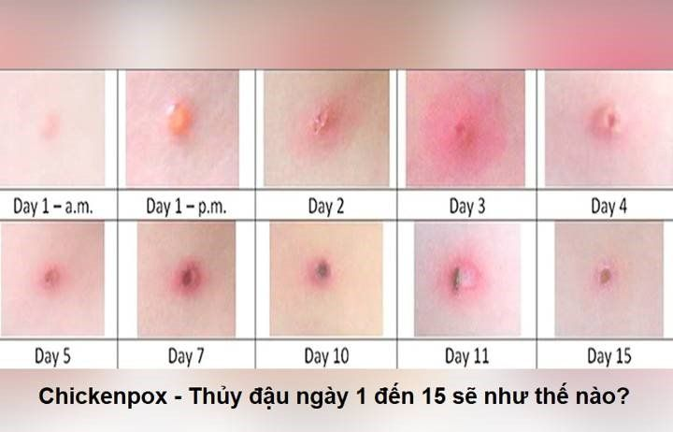
Hình ảnh nốt mụn thuỷ đậu qua từng ngày
Qua bài tuyên truyền nhà trường mong tất cả các bậc phụ huynh hiểu rõ sự nguy hiểm của bệnh thủy đậu. Từ đó tự biết cách bảo vệ , chăm sóc cho con em mình, cho bản thân, những người trong gia đình và những người xung quanh tốt hơn.

